CENTRO PAULA SOUZA
ETEC DR EMILIO HERNANDEZ AGUILAR

DAYANNA DE MELLO SOUSA

RELATORIO PARA O GRUPO DE ESTUDOS HISTORICOS
Abolição Sem Retoques

Franco da Rocha
2011
LISTA DE IMAGENS

Figura 1 - Reunião entre Quakers 3
Figura 2 - Batalha de Trafalgar 4
Figura 3 - Mini Linha do Tempo da Abolição 6
Figura 4 - Princesa Isabel Assinando a Lei Aurea 6
Figura 5 - Abolicionistas entregando Camelias para a Princesa 7
Figura 6 - Proclamação da Republica 8
Figura 7 - Estrutura de um Tumbeiro 9
Figura 8 - Motim realizado por escravos 10
Figura 9 - Andre Rebouças 10
Figura 10 - Rodrigues Alves 11
Figura 11 - José do Patrocínio Figure 12 - Chiquinha Gonzaga 12

Figura 1 - Capa do Livro Negociação e Conflito 13
Figura 2 - Zumbi 14
Figura 3 - Cronologia 1 19
Figura 4 - Cronologia 2 19
Figura 5 - Cronologia 3 19
Figura 6 - Cronologia 4 20
Figura 7 - Cronologia 5 20
Figura 8 - Cronologia 6 20
Figura 9 - Cronologia 7 20
Figura 10 - Cronologia 8 21

Revista Histórica da Biblioteca Nacional – Abolição Sem Retoques

Como a maioria dos estudantes de ensino médio bem sabe, a abolição brasileira foi muito cobrada e requisitada pelos ingleses. O motivo disso é pregado, na maioria das escolas, de uma forma não muito coerente com a versão histórica dos fatos. Ensina-se a pressão inglesa cheia de “Ocidentalismo” (ideal onde a civilização ocidental é reduzida a uma massa de parasitas, decadente e ambiciosa), interesses lucrativos de mercado consumidor por parte da Inglaterra e supostas crises econômicas no Caribe. Porém, apesar do que é dito, o abolicionismo britânico foi devidamente cultural e político.
Os principais agentes do abolicionismo na Inglaterra e nos EUA foram grupos de ativistas religiosos abolicionistas, com foco em um grupo em particular: os Quakers. Esses homens, embasados em sua convicção religiosa e sua dedicação, foram capazes de iniciar ambas as abolições. Foram os pioneiros nessa “guerra” entre a abolição e a escravidão no universo britânico e norte-americano. Por meio de diálogos e petições antiescravistas, lutavam contra a tradição escravocrata e circulavam livremente na imprensa e redes de comunicação inglesa para divulgar seus ideais.
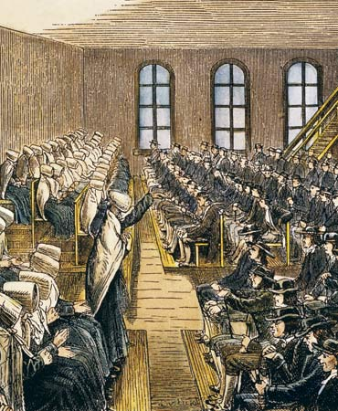
Figure 1 - Reunião entre Quakers
Não havendo condenação bíblica direta à escravidão, a “Sociedade dos Amigos” (denominação dada aos Quakers) recorreu a uma condenação indireta: se inspiraram em passagens bíblicas que retratavam a igualdade dos homens perante Deus. Tem-se como exemplo dessas passagens II Coríntios 8:12-13 ou Atos 10:34, que dizem que Deus não faz acepção de pessoas e que descreve a entidade divina revelando seu desejo de que todos sejam iguais.
Os Quakers e os outros grupos da mesma vertente se uniram e tomaram diversas medidas que estavam ao seu alcance.
Um dos grandes agravantes e aceleradores do processo abolicionista foi a insistência dos ativistas em estabelecer um grau de conexão entre o inglês e o escravo, utilizando a vida sôfrega do negro como uma representação das dificuldades inglesas. Fazendo isso, os abolicionistas atingiam a sensibilidade inglesa e os moviam.
Na época, um dos maiores sofrimentos ingleses era o rapto de cidadãos para a participação no exército da Marinha por gangues armadas do serviço naval. Esses raptos ocorriam por conta das batalhas travadas com a França durante o império de Napoleão Bonaparte, chamadas de Batalhas de Trafalgar, fazendo parte das Guerras Napoleônicas. Além desse tipo de sofrimento, ainda reinava a condição precária de trabalho dos operários ingleses. Essa realidade de falta de livre-arbítrio e de trabalho desgastante era facilmente identificada com a dos escravos.
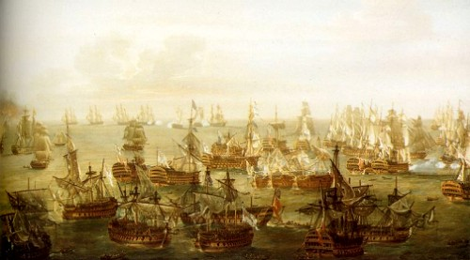
Figure 2 - Batalha de Trafalgar
A partir disso e da pressão ao Parlamento por parte dos grupos religiosos abolicionistas, obtém-se a primeira grande moção: o fim do tráfego de escravos. Inicia-se assim o processo de abolição britânica. Ainda pelos mesmos motivos, o efeito dominó começa na Inglaterra. Em 1807, o fim do tráfego de escravos; em 1830, a abolição da escravidão e até a segunda metade do século, a abolição da legitimação moral dos aprisionamentos feitos pela Royal Navy.
Essas abolições foram seguidas de grande apoio aos ex-escravos, com ações e assistência a favor deles. Esse fator difere-se muito do Brasil. Isso se dá por conta da abolição brasileira ter sido bem diferente. Os religiosos brasileiros não se opunham em nada à escravidão, e chegavam até a apoiar. Uma das evidências disso é o fato de os padres dizerem que a bíblia não falava nada sobre escravos, e que quando dizia sobre igualdade, era igualdade perante Deus; sobre liberdade, era liberdade da alma em relação aos pecados, e que em nenhum momento falava sobre essas perante a lei civil. Além disso, os padres eram funcionários estatais, o que significa que a abolição os afetaria. Sendo assim, estes davam maior valor aos seus interesses. No Brasil a abolição foi puramente política e humanista. Isso explica o fato de os ex-escravos não terem nenhum tipo de apoio, e apenas receberem contrapontos da sociedade.
A Monarquia no Brasil foi perdendo força com seu caráter abolicionista. Conquistou a população escrava e antiescravista, mas acabava por ser muito parcial. Em 1871, esta começa a revelar sua disposição em apoiar os abolicionistas, aprovando a Lei do Ventre Livre. Pouco tempo depois, confirma isso ao aprovar a Lei dos Sexagenários. A Lei do Ventre Livre garante a liberdade dos filhos de escravos a partir da data que a lei entrasse em vigor, porém os mantendo sob a tutela dos fazendeiros até seus 21 anos. Já a Lei dos Sexagenários, garante o direito de liberdade aos escravos com mais de 60 anos.
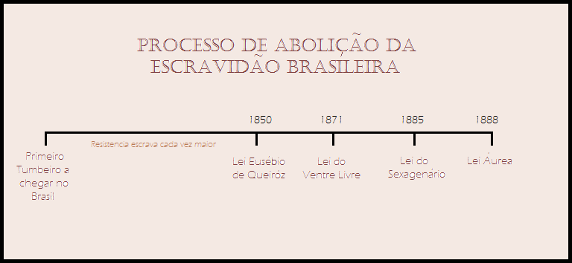
Figure 3 - Mini Linha do Tempo da Abolição
Algum tempo após a abolição, a luta pela “autoria” começou. De um lado tinha-se a Monarquia, representada pela princesa Izabel, que ao assinar a Lei Áurea, perdeu o apoio dos grandes fazendeiros e da elite branca da população. Isso iniciou a contagem regressiva para a queda do regime vigente. Este, percebendo a crise, se apoiou na idéia de que “A Monarquia libertou os escravos”, idéia a qual se mantém no imaginário da maior parte da população até os tempos atuais. Essa estratégia da Monarquia a manteve em pé ainda por um tempo, sendo sustentada apenas por sociedades abolicionistas e ex-escravos.
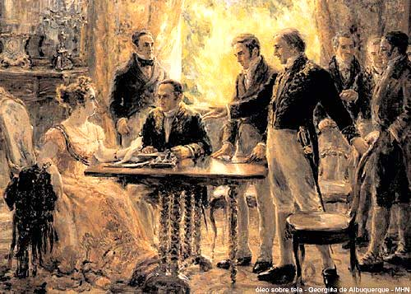
Figure 4 - Princesa Isabel Assinando a Lei Aurea
Sua estadia no poder não durou muito, mas ainda assim conquistou uma reputação no imaginário popular, fazendo da Monarquia uma “realeza mitificada”. A princesa era vista como santa pelos abolicionistas e ex-escravos e a abolição era vista como um presente, “dádiva”. Isso já fez a liberdade escrava começar com o pé esquerdo. Agora eram servis e submissos à princesa, como forma e gratidão. Essa era a única forma que eles conheciam para retribuir o favor, devido ao conceito africano de soberania e suas condições anteriores à abolição. A noção de livre-arbítrio era já corrompida e a liberdade era vista por eles, pela primeira vez em anos, como uma combinação entre humildade e servidão.
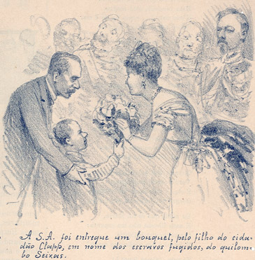
Figure 5 - Abolicionistas entregando Camélias para a Princesa
De outro lado, lutando ainda pela autoria da Abolição, têm-se os homens branco dizendo que foram os “cidadãos esclarecidos”, conceito no qual não se encaixam os escravos. Ainda temos o lado da República, que ao assumir o poder com a queda da Monarquia, tenta se difundir ainda mais, se esforçando para atingir os devotos da Monarquia. Na intenção de se apegar ao conceito de Abolição, utiliza do argumento de que o Exército Republicano se recusava a capturar os escravos, tornando as rebeliões escravas ainda mais infernais.
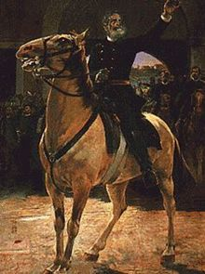
Figure 6 - Proclamação da Republica
Ainda sem reconhecer a coletividade do ato da abolição, os republicanos manipulavam o material e conteúdo de ensino colocando como heróis personagens republicanos. Além de em suas comemorações oficiais da Abolição, esta ser passada como um alavanque da civilização e a abertura das portas do Brasil à industrialização. Pintavam a Monarquia como co-ligada à escravidão, representando o atraso do país; e tentavam ao máximo ocultar o nome da princesa Isabel na aprovação da Lei de Abolição.
Apesar das tentativas republicanas, eles não conseguiram enlaçar os libertos. Estes tentaram resistir à proclamação da República. O começo desse regime foi cheio de massacres, protestos e deportações de líderes Negros que formavam um grupo de defensores da Monarquia. Muitos não aceitavam trabalhar para republicanos e tornavam-se extremamente devotos da Monarquia, sendo assim ignorados pela República.
Na realidade, os verdadeiros agentes da abolição brasileira foram os escravos. Não se esquecendo de ressaltar que foi uma ação conjunta com a Monarquia, mas quem teve o maior peso na aceitação da lei foram eles. O motivo dessa afirmação se enquadra no fato de que os escravos, bem antes da abolição, já na chegada do primeiro tumbeiro (navio que transportava escravos, sendo chamados assim porque, devido a suas condições precárias, muitos escravos morriam antes mesmo de chegar ao Brasil), começaram uma onda de rebeldia e resistência. Isso desmoralizava a autoridade senhoril e comprometia os negócios e o sossego dos brancos. A cada dia que passava, a resistência escrava acelerava a chegada do processo de abolição.
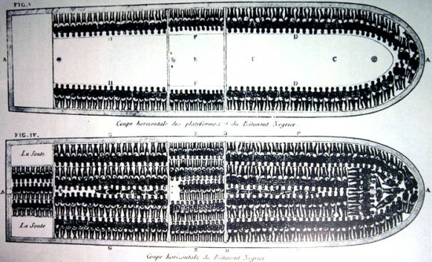
Figure 7 - Estrutura de um Tumbeiro
Além desses escravos, também se pode notar na história da queda da escravidão, personalidades que tinham o escravismo como seu principal tema. Uns mais conhecidos que outros, e dentre os menos conhecidos nota-se o sapateiro e “orador do povo”, como era conhecido Salustiano. Este exortava com convicção a idéia de abolição.
Às vésperas da Abolição, os negros ainda executavam rebeliões e lutavam contra a escravidão. Algumas sociedades abolicionistas refugiavam negros fugidos e os protegiam até sua liberdade ser garantida. A luta por esta estava indo bem, devido à freqüência e intensidade das revoltas negras. Chegou um momento em que se via o homem branco como refém da resistência de seus próprios escravos. Essa visão tornou-se um argumento fortíssimo na mão dos abolicionistas.
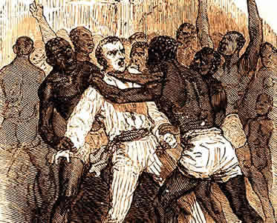
Figure 8 - Motim realizado por escravos
Os projetos abolicionistas começaram a crescer no quesito quantitativo. Entre os mais radicais, tínhamos o de André Rebouças. O projeto desse engenheiro militar baiano e mulato, nascido no meio da política por conta de seu pai, não vigorou por conta de sua radicalidade.
Inicialmente, Rebouças era um determinado “agente” da chamada “Segunda Revolução Industrial”. Planejando e tentando colocar em prática projeto que alavancariam a infra-estrutura do Brasil. Rebouças se frustrou muito com a sucessão de seus projetos e estava quase desanimando, quando surge para ele uma luz na explosão do assunto polêmico: “Abolição”.
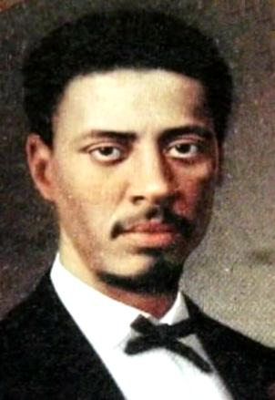
Figure 9 - Andre Rebouças
Em sua busca incessante pelo motivo de o Brasil não conseguir acompanhar a industrialização devidamente, concluiu que a sociedade deparava-se com a barreira tradicional relevante de condenar indivíduos emergentes a uma vida sem liberdade. Acreditava que a Abolição, deveria ser seguida de variadas ações, para que a solução fosse completa e funcionasse. Dentre essas ações, havia, por exemplo, a de transformar o escravo em um mini-proprietário para trabalhar na construção de “autoridade” em cada um.
Como já era esperado por ele, surgiu o medo de sua desejada “reforma agrária” se transformar em uma guerra civil. Seu projeto foi cancelado.
Constata-se pelos liberais da época, que D. Pedro II seria o único capaz de liderar a queda da escravidão e a execução de uma reforma agrária. Porém, o imperador é deposto e banido. Com esse acontecimento, André Rebouças se exila voluntariamente em Madeira e suicida-se lá algum tempo depois, desiludido com a possibilidade de uma “real civilização brasileira”.
Em outro plano, notam-se Rodrigues Alves, um afro-descendente brasileiro que foi declarado Presidente da República. Para a ironia desse ato, foi justamente nesse período que os projetos de europeização brasileira começaram a crescer. A elite da sociedade não aceitava um futuro com uma população negra “inferior”, e tentava fazer da sociedade aquilo que eles sempre quiseram.
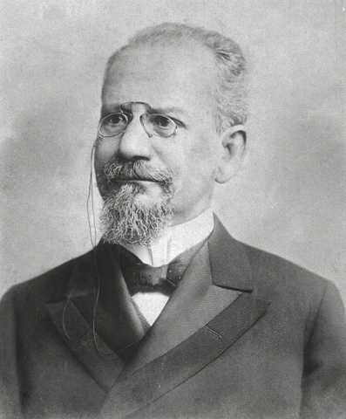
Figure 10 - Rodrigues Alves
Apesar de toda represaria, os descendentes de escravos tentavam ocupar seus lugares na sociedade difundindo sua cultura a fim de firmar-se. Nessa época, surgem diversos artistas e intelectuais afro-descendentes. Dentre eles, a compositora, Chiquinha Gonzaga; o pioneiro do cinema brasileiro, Zeca Patrocíéçãnio; o autor da primeira gramática da língua portuguesa, Hemetério dos Santos, entre outros.
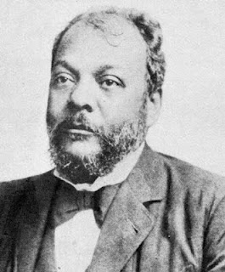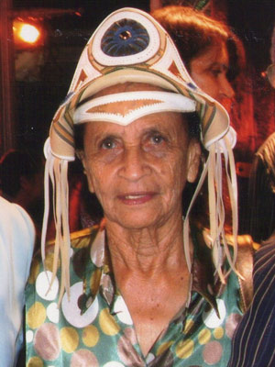
Figure 11 - José do Patrocínio Figure 12 - Chiquinha Gonzaga
Ainda no meio da cultura, temos uma grande influência africana nas religiões relacionadas à orixás e Mãe Aninha. Sem esquecer-se do, tão difundido, Samba. Este surgiu do batuque do meio rural e dos escravos ao efetuarem uma rebelião.
Esse processo cultural foi um tanto calado com o processo de globalização de idéia e de indústria musical. E o orgulho da própria cor, quando esta é negra ou mulata, é desvalorizado. Poucos destes se encaixam num patamar de protagonista se não negam por parte sua cor. É necessário um processo de conscientização geral, para a aceitação da própria cor e da cor do próximo.
Negociação e Conflito: A Resistência Negra no Brasil Escravista
O livro Negociação e Conflito, publicado pela primeira vez em 1989, serviu de base para muitas vertentes de pesquisas. Devido ao fato da obra ter em vista mostrar a perspectiva do escravo durando o período escravista, os autores encontraram muitos empecilhos ao se tratar de fontes. Havia muitos relatos da escravidão, mas pelo fato de apenas um dentre cem escravos saber ler e escrever, a qualidade da fonte em relação à perspectiva desejada era comprometida e não muito confiável.
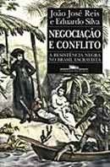
Figura 1 - Capa do Livro Negociação e Conflito
A obra tenta quebrar aqueles dois extremos de ideal de escravo estabelecidos pela maioria das pessoas. Um ideal tradicional se baseia em enxergar o escravo como eterna vítima indefesa em um sistema cruel, e o outro ideal se baseia em ver o escravo enquanto herói, que está sempre em conflito com seus senhores e utilizando-se de mecanismos de lutas.
O que o autor tenta mostrar é que o escravo poderia utilizar-se de vários meios de resistência, como motins e fugas, mas em sua maior parte negociação. Tenta-se mostrar na obra essa relação entre escravo e escravocrata da forma mais próxima do real possível.

2.1 “Entre Zumbi e o Pai João, o escravo que negocia”

Nesse capítulo o autor explora as dificuldades nos estudos sobre a escravidão. Explica sobre a limitação na percepção da perspectiva do escravo, por conta da alfabetização, e que tudo o que é encontrado sobre o assunto deve ser considerado.
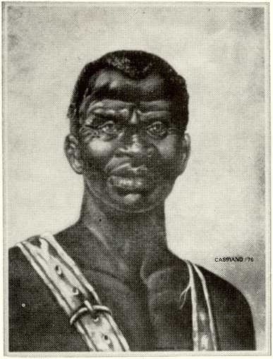
Figura 2 - Zumbi
Também é comentado sobre os meios de negociação. A maioria dos autores investe no tema do favoritismo, ou seja, quando o senhor toma alguma atitude autoritariamente que favoreça ou convenha ao servo ou escravo (às vezes conhecido também como paternalismo, com a diferença de que no paternalismo têm-se as relações de parentesco). Essa grande tendência a focalizar nesse único motivo foi contestada por João José Reis ao dar menção principal a outros meios e não este.
Dentre estes meios encontram-se as fugas. Estas eram bem planejadas e sempre visando aproveitar cada oportunidade com criatividade e inteligência. As negociações, por sua vez, tinham maior enfoque no temor do fazendeiro em sofrer alguma sabotagem. Na maior parte das vezes os senhores negociavam dias de folga ou liberdade religiosa, em troca de honestidade da parte dos escravos. Se não estavam dispostas a negociar, ameaçavam os escravos de algum tipo de castigo. Ainda assim, muitas vezes surgiam divergências de interesses e desentendimento entre os escravos, devido ao fato de virem de tribos diferentes, possuindo assim culturas divergentes e muitas vezes rivalidades antigas e cultivadas até aquele ponto.

2.2 “A Função Ideológica da Brecha Camponesa”

No século X VIII, o mercado de café começou a crescer. Portanto várias fazendas começaram a surgir, o tráfico de escravos aumentou, filhos de fazendeiros foram estudar na Europa, palácios foram construídos e mais nobres foram surgindo. Para que tudo isso fosse possível, era necessário conter os processos de levantes e resistências escravas.
Nesse capítulo, o autor discute um pouco sobre a efetividade da senhoril “brecha camponesa” e seus aspectos. Esta era um mecanismo utilizado para a manutenção do sistema escravista. Os fazendeiros permitiam o uso de uma parte de suas terras por seus escravos para sua subsistência, a fim de acalentá-los. E os escravos aceitavam a fim de uma vida melhor. Surge ai a tal “Economia própria do escravo”, citada por João Reis. O fazendeiro poupa certos gastos com a alimentação do escravo e reduz motins e fugas, além de o escravo garantir um melhor controle em sua alimentação. Apesar de essa ser apenas uma ferramenta para calá-los, isso pode ser considerado como um tipo de “conquista escrava”, que foi adquirida através do medo dos senhores de suas rebeliões. Isso pode ser chamado de “resistência silenciosa”.
Os escravos recebiam uma ilusão de propriedade, mas nunca nem chegaram a ter acesso aos pontos de venda de seus produtos, isso quando seus produtos nem chegavam ao mercado e seus senhores os compravam pelo preço desejado.
A religião cristã, combinada com a doutrina católica foi sutilmente implantada na cultura e rotina dos escravos, e isso também era um mecanismo escravista. Os escravos eram permitidos de ir à missa e se confessar, todos os domingos e dias santos. Isso servia para conte-los socialmente e inibir seus ímpetos selvagens e rebeldes.
Essas dicas e outras são dadas aos fazendeiros e senhores pelo escritor Barão de Pati do Alferes, citado por João Reis. Isso além das plantações alinhadas em terrenos inclinados, o que agradava consideravelmente o processo de erosão dos solos, mas facilitava a vigilância dos escravos.

2.3 “Nas Malhas do Poder Escravista: A Invasão do Candomblé do Accú”

Nesse artigo, Reis mostra a luta dos escravos africanos pela preservação de seus espaços sagrados com um documento bem concreto. Este documento relata a invasão do terreiro do candomblé de Accu em 1829 no mês de agosto.
Um freqüentador de Candomblé reúne alguns escravos e vai prestar queixa ao juiz local sobre a invasão policial e os danos e profanações causados ao local pela mesma. Demonstram assim, conhecimento da burocracia vigente na época e de seus direitos.
Além desse caso, o autor ainda fala sobre um dos tipos de paternalismo, que ocorria na Bahia, em especial: o estimulo da inimizade entre africanos e crioulos (negros nascidos no Brasil). Essa inimizade era criada a partir da formação de uma hierarquia entre os escravos: o crioulo era tratado melhor, recebia mais concessões e a alforria com facilidade, diferente do africano.
Apesar dessa divergência entre eles, os crioulos e africanos foram unidos pela religião. Esta por sua vez, foi submetida à um processo de constante adaptação cultural por conta das variedades de origens e classes de seus membros mais recentes.

2.4 “Fugas, Revoltas e Quilombos”

Nesse artigo, Reis foca nas diferenças entre as fugas dos escravos. Para ele, a unidade base da resistência escrava era a fuga, que poderiam variar de coletivas ou individuais. Até mesmo o suicídio era visto como uma espécie de fuga, pelo autor.
Um problema encontrado nas revoltas era a falta de união dos indivíduos dessa mesma classe. Isso se dava por conta das diferenças culturais, lingüísticas e de origem. Por exemplo, o que citamos sobre os africanos e os crioulos no capítulo anterior. Apenas quando o movimento abolicionista se intensificou que eles se organizaram para derrubar os escravocratas.
Para o autor, existiam dois tipos de fuga:
As fugas reivindicatórias eram, em sua maioria, individuais. Geralmente quando um escravo recebia uma punição injusta ou percebia que estava prestes a recebê-la, ele fugia, normalmente, por tempo pré-determinado. Ou seja, estas geralmente se deviam a maus tratos físicos e morais, ou quando tinham seu senhor substituído por outro desconhecido, o que era um dos momentos mais dramáticos da vida de um escravo acostumando com o antigo senhor.
As fugas-rompimento, por sua vez, visavam um rompimento total com a escravidão. Porém, temos a questão do “paradigma social”, como é chamado por Reis. Isso significa que a escravidão não estava apenas nas fazendas, mas na mentalidade do país inteiro. Se um escravo fugisse, os membros daquela sociedade não facilitariam em nada as coisas para ele. João Reis usa de uma metáfora para explicar isso: “O canarinho tão bonitinho, que está preso na gaiola. Pra que correntinha está no pé, pra quê?”. Nesse caso, o principal motivo da fuga, era a quebra de acordos. O rompimento era tão intenso no ideal escravo, que ele seria capaz de tentar matar todos os brancos e fugir de volta para a África.
No século XIX, a Europa começa a enviar condenações morais ao Brasil, insultando a escravidão. O trabalho livre começa a ser anunciado depois de um tempo e vários processos.

2.5 “O jogo do Dois de Julho: ‘O Partido Negro’ na Independência da Bahia”

Reis não deixa de analisar o processo de independência da Bahia, mas o que mais o interessa neste é o fato de a maioria dos militantes desse acontecimento histórico ter sido formada por negros (escravos e libertos). Ou seja, nessa história, tinham-se os dois partidos tradicionais (portugueses e brasileiros), e mais um: o partido negro.
Nesse período de 1821 a 1823, foi a época em que a população baiana esteve mais armada e ativa que em qualquer período histórico. Isso, combinado com a força e a empolgação dos escravos com a guerra, despertava certo temor nos brancos: eles receavam que os negros poderiam transformar a independência num processo intenso de libertação de escravos.
Apesar da vitória do Brasil, a guerra realmente enfraqueceu o controle dos senhores sobre seus escravos. Temos como exemplo disso, o ex-escravo, Manoel Muniz, que em 1826 exigiu sua carta de alforria, alegando ter sido útil na independência baiana através de seus serviços prestados. Podemos chamar isso de resistência individual.

2.6 “Levante dos Malês: uma interpretação política”

São exploradas nesse artigo todas as questões abordadas nos artigos anteriores. O autor mostra as tensões sociais, como tendo origem nas diferenças de origens geográficas, classes, etnias e religiões.
Vale ressaltar que a cultura escrava, para Reis, não foi como sugerido por Hobsbawm, como sendo um fato pré-político, mas sim a possibilidade de criação de uma rede política informal. A experiência africana de organização política moldou a mobilização das revoltas, disseminando resistência e rebeldia.
A religião também entrava na dança como uma linguagem política para eles. As cerimônias podiam até mesmo antecipar rebeliões. Isso era devido à utilidade da religião como canal de comunicação entre variados grupos da sociedade.
Para tornar mais concretas suas afirmações neste capítulo, reis fala sobre religião do Malês. Estes combinaram o calendário litúrgico (de cerimônias) católico e islâmico em uma coincidência, sendo possível assim afirmar que foi esse caráter sincrético do islamismo male, que tornou viável a união entre diferentes grupos durante a revolta. Além de o autor citar que a cidade em si era um meio propício para a ocorrência de revoltas, devido à maior circulação física e a utilização das moradias dos libertos para as reuniões contra a escravidão.
O livro mostra uma visão panorâmica das revoltas e resistências escravas, abordando os assuntos da perspectiva dos negros.
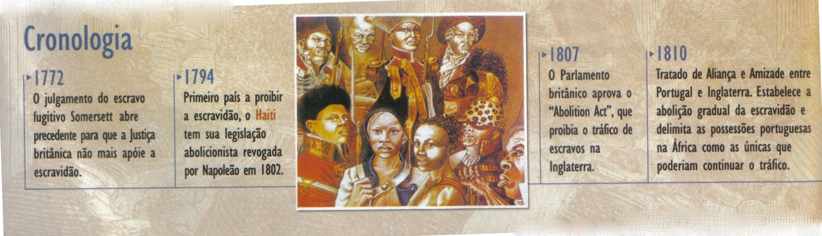
Figura 3 - Cronologia 1
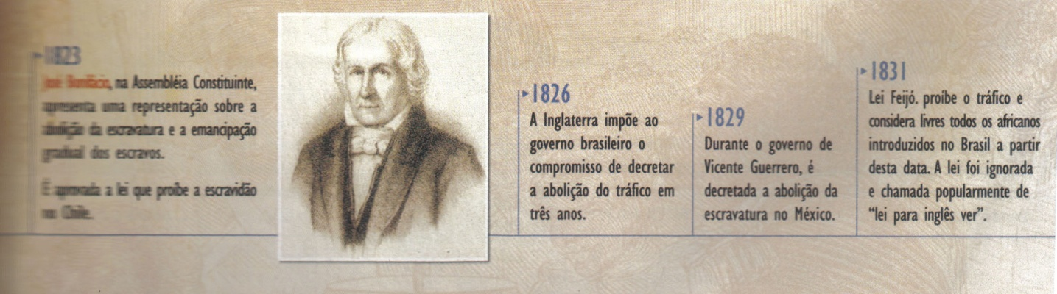
Figura 4 - Cronologia 2
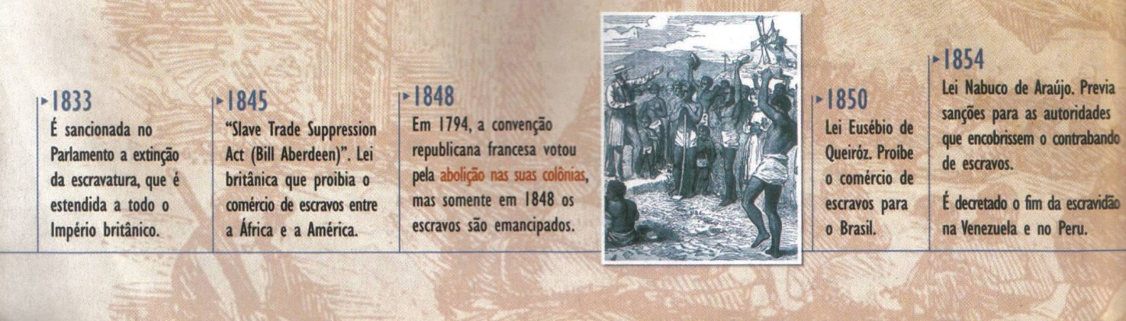
Figura 5 - Cronologia 3
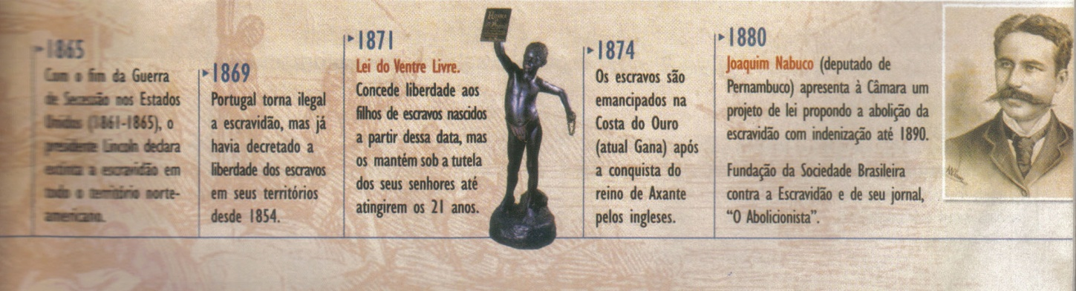
Figura 6 - Cronologia 4
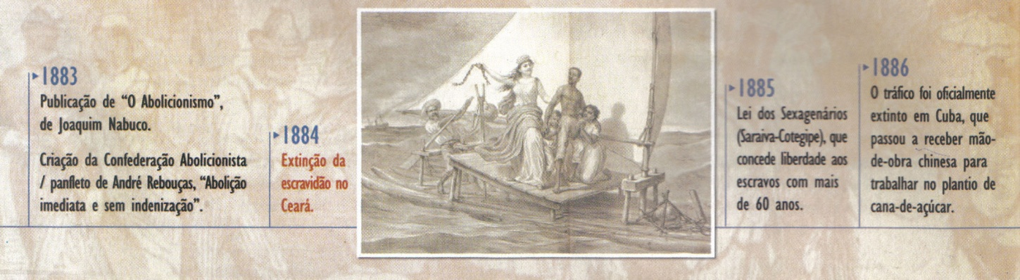
Figura 7 - Cronologia 5
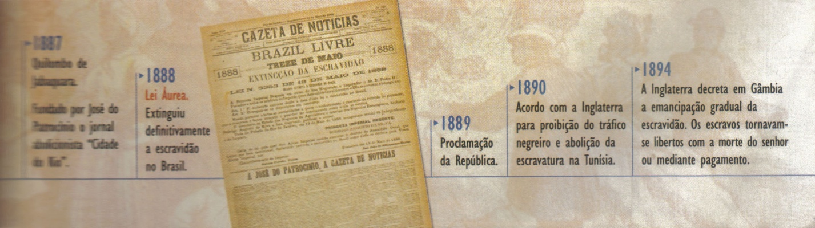
Figura 8 - Cronologia 6
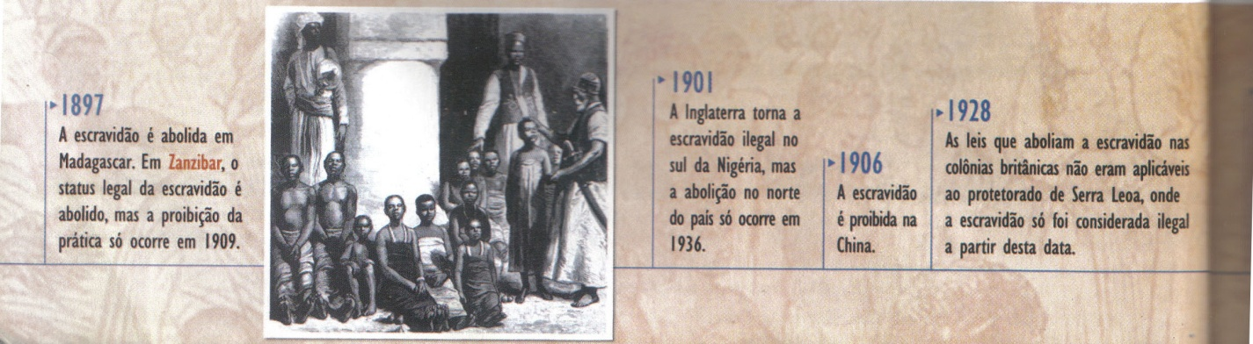
Figura 9 - Cronologia 7
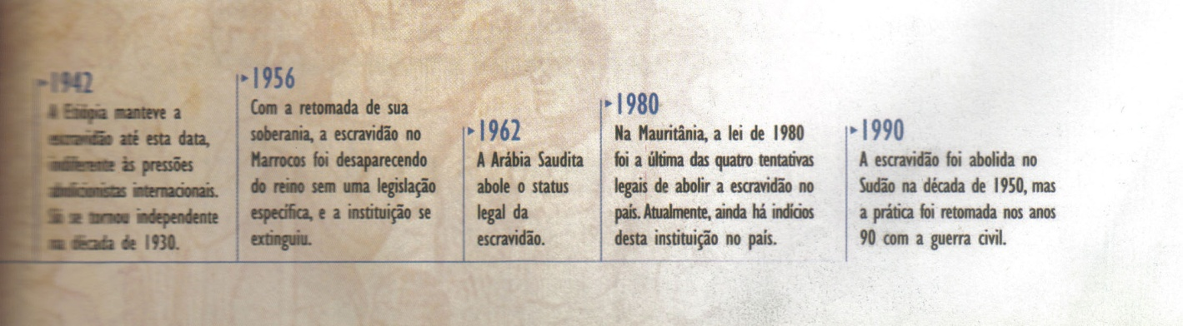
Figura 10 - Cronologia 8

Bibliografia
Revista de História da Biblioteca Nacional; Ed. Biblioteca Nacional-Rio de Janeiro; Ano: 2006.
REIS, João José e SILVA, Eduardo. (“Negociação e Conflito; A resistência negra no Brasil escravista”). São Paulo: Companhia das Letras, 1989
Dicionário Priberam Online

